**Шило Якуб Базылев (Szyło Jakub)**

6 сентября 1795 г – крещение (НИАБ 136-13-894, лист 25, №35/1795-р (ориг)), (РГИА 823-2-18, лист 253,№28/1795-р (коп)).

Лист 25. **Метрическая запись №35/1795-р (ориг).**

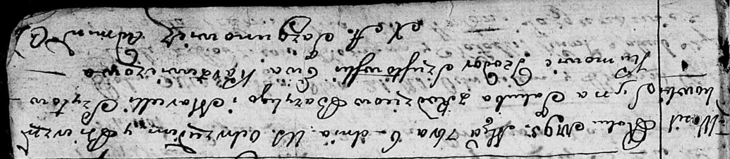

Дедиловичская Покровская церковь. 6 сентября 1795 года. Метрическая запись о крещении.

Szyło Jakub – сын родителей с деревни Васильковка.

Szyło Bazyli – отец.

Szyłowa Marcella – мать.

Szustowski Teodor - кум.

Karżewiczowa Ewa - кума.

Jazgunowicz Antoni – ксёндз.

**РГИА 823-2-18:** Лист 253. **Метрическая запись №28/1795-р (коп).**

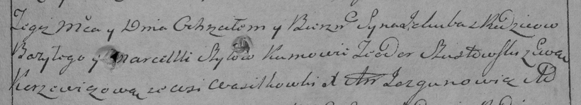

Дедиловичская Покровская церковь. [6] сентября 1795 года. Метрическая запись о крещении.

Szyło Jakub – сын родителей с деревни Васильковка.

Szyło Bazyli – отец.

Szyłowa Marcella – мать.

Szustowski Teodor – кум.

Karżewiczowa Ewa – кума.

Jazgunowicz Antoni – ксёндз.